**小四班每日动态**

**10月11日 星期二 晴**

**每一个小日子**

**来园情况**

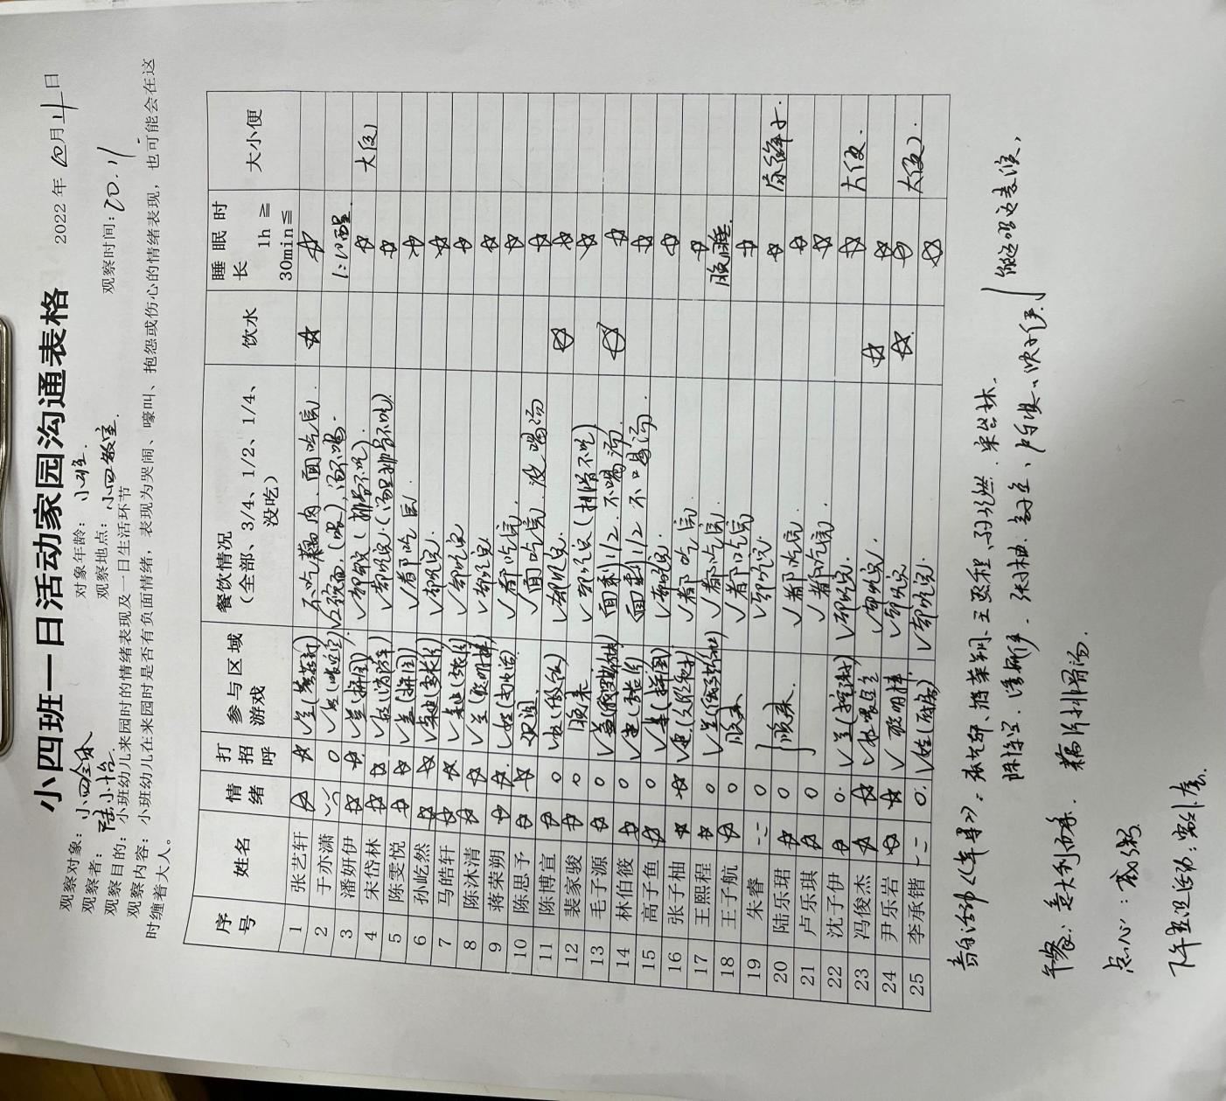幼儿来园人数：小四班应到25人，实到25人。

**音乐活动：《苹果》**

歌曲《苹果》是四四拍的歌曲。曲调流畅、旋律简单、规整，情绪欢快，歌曲内容主要引导孩子喜欢吃苹果，身体才会更健康。本次活动我们将创设“秋天大丰收，帮猪妈妈摘苹果”的情境，让幼儿在情境中学唱歌曲。

**歌曲：苹果**

**1＝C 4∕4**

**5  5 3  6  5  5   3 ∣****1   3  5   3  2  2  1 ∣**

**树上 许 多 红 苹 果,   一 个 一 个 摘 下 来。**

**5  5 3  6  5  5 3****∣****1  3  5  3  2  2  1 ∣我 们  喜 欢 吃 苹 果， 身 体 健 康 多 快 乐。**

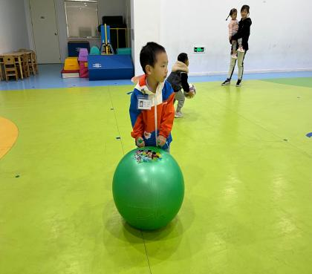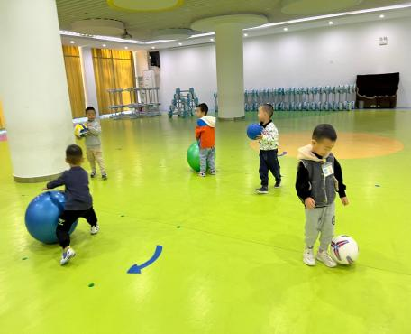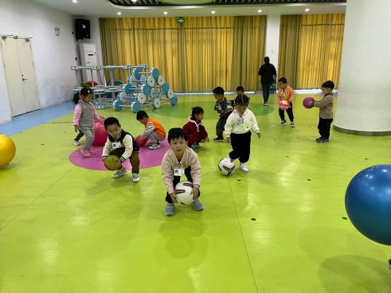

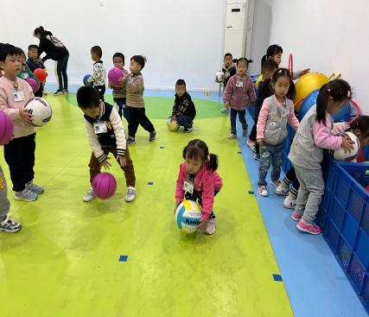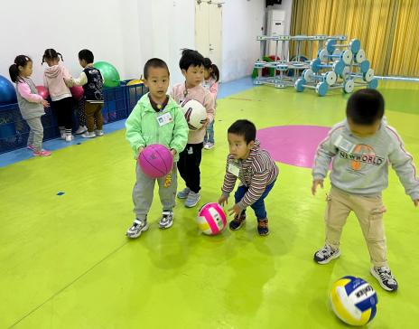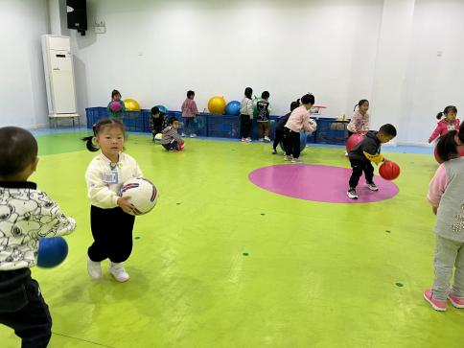

**温馨提示**

★大家好，今天进行核酸的小朋友，请家长明天上午8点前上传核酸报告哦。

★1.各位家长大家好，今天给孩子们把抽屉里夏天的薄款衣服都带回去了，明天请大家给孩子带上一到两套（根据孩子的情况）备用的厚一点的裤子带来，防止尿湿哦。2.前期通过大家的自发报名，带来了区域和自然角的一些的材料，非常感谢大家的配合哦！现在我们充满魔力的益智区给了孩子们一把开启智慧之门的金钥匙，他们在其间自行操作、摆弄、摸索、尝试，在不断的发现的过程中不知不觉走进了智慧宫。那五颜六色的几何形体让孩子们既摸到了形又欣赏了色，不知不觉比较了大小又区分了高矮，在那奇妙的思维、有趣的想象中不难看出孩子们的天赋和潜能，感受到智慧的翅膀在翩翩飞舞。让孩子们拥有一块这样的天地吧，相信那智慧的光环定会闪现出更绚丽的色彩！麻烦请各位家长帮孩子准备一些益智玩具（如拼图，乐高，简单的棋类游戏,七巧板等各类智力开发玩具，大家集思广益哦），科探区还需要一些磁铁、放大镜、天平、万花筒、色板等科探类的玩具，于本周带来哦！谢谢大家的配合，孩子的成长离不开大家的配合！